ภาคผนวก

ภาคผนวก ก การติดตั้งโปรแกรมที่เกี่ยวข้องกับการวิจัย

วิธีการติดตั้ง LAM
LAM (Local Area Multicomputer) เป็นซอฟท์แวร์ที่ช่วยในการคอมไพล์ภาษา MPI ที่ใช้ในการประมวลผลแบบขนาน โดยเราสามารถ ดาวน์โหลดได้จากเว็ปไซต์ http://www.mpi.nd.edu/downloads/lam/lam-6.3.2.tar.gz
สำหรับขั้นตอนการติดตั้ง มีดังต่อไปนี้
1. ใช้คำสั่ง gunzip -c lam-6.4-a3.tar.gz | tar xf - เพื่อแตกไฟล์ที่ดาวน์โหลดมา
2. ใช้คำสั่ง cd lam-6.4-a3 เพื่อเข้าสู่ไดเรกทอรีของไฟล์ที่ทำการแตกไฟล์ออกมา
3. ใช้คำสั่ง ./configure --prefix=/path/to/install/in เพื่อทำการติดตั้งระบบตามแต่ละเครื่อง โดยต้องการติดตั้งลงบนเส้นทาง(Path) ที่ต้องการ ถ้าไม่ระบุโปรแกรมจะติดตั้งใน Path /usr/local
4. ใช้คำสั่ง make ในการคอมไพล์โปรแกรม
- หลังจากนั้นเราต้องทำการกำหนดเส้นทางโดยใช้คำสั่ง
$ export PATH=$PATH:/ <PATH ที่ไฟล์ lam อยู่ >
เช่น ถ้าไฟล์ที่ใช้งานอยู่ที่ /usr/local/lam/bin ก็ใช้คำสั่ง
$ export PATH=$PATH:/usr/local/lam/bin
6. ถ้าต้องการให้ในครั้งต่อไปไม่ต้องมากำหนดเส้นทางทุกครั้งให้กำหนดเพิ่มคำสั่ง
export PATH=$PATH:/ <PATH ที่ไฟล์ lam อยู่ >
ในไฟล์ .bashrc ของไดเรกทอรี home ของผู้ใช้ที่เราจะใช้งาน

การใช้งานโปรแกรม LAM MPI
- การใช้งานก่อนการรันโปรแกรมแบบขนานนั้น เราต้องทำการสร้างเส้นทางการเชื่อมต่อในการประมวลผลขึ้นมาก่อนโดยใช้คำสั่ง
lamboot
โดยคำสั่งนี้จะเป็นการสร้างการเชื่อมต่อของเครื่องคอมพิวเตอร์หรือทอโปโลจีที่เราต้องการนำมาร่วมในการประมวลผลด้วย คำสั่งนี้ถ้ารันโดยปกติจะทำการเรียกไฟล์ชื่อว่า bhost.def ซึ่งอยู่ในไดเรกทอรี lam/boot ซึ่งลักษณะของไฟล์นี้จะเก็บชื่อเครื่องที่เราต้องการนำมาคำนวณ ในตอนเริ่มแรกไฟล์จะมีลักษณะดังนี้
localhost
ซึ่งในไฟล์ที่มีคำว่า localhost ก็คือหมายถึงจะสร้าง การเชื่อมต่อขึ้นบนเครื่องเดียว โดยถ้าเราต้องการเปลี่ยนเป็นหลายเครื่องก็ทำการแก้ไฟล์นี้ เช่น ถ้าเราใช้เครื่อง node1, node2 และ node3 ในการประมวลผลก็ไปแก้ไฟล์เป็น
localhost
node1
node2
node3
เมื่อแก้ไฟล์แล้วต่อไปถ้าหากเรียก lamboot ก็จะได้ทอโปโลจีเป็นเครื่องทั้งหมดตามไฟล์นั้น
2. การคอมไพล์โปรแกรมแบบขนานที่เราทำขึ้น จะใช้คำสั่ง
hcc <ชื่อไฟล์แบบขนาน >
เช่น hcc test
3. ในการรันโปรแกรมจะใช้คำสั่ง
mpirun –np<จำนวนโพรเซสในการคำนวณ> <ชื่อไฟล์>
เช่น mpirun -np 4 a.out

วิธีการติดตั้งโปรแกรม XMPI
โปรแกรม XMPI เป็นโปรแกรมที่สำหรับตรวจสอบดูการทำงานในแต่ละโหนดว่าใช้เวลาในการคำนวณเท่าใด โดยเราจะสามารถดาวน์โหลดได้ที่เว็ปไซต์
http://www..mpi.nd.edu/downloads/lam/xmpi-2.2-6.3.2.i386.rpm
โดยวิธีติดตั้งก็รันคำสั่ง RPM –ivh xmpi-2.2-6.3.2.i386.rpm

วิธีการติดตั้งโปรแกรม SCMS
โปรแกรม SCMS(Smile Cluster Management System) เป็นโปรแกรมที่ทางมหาวิทยาลัยเกษตรศาสตร์ร่วมมือกับโครงการแบวูลฟ์ของนาซ่า ร่วมกันจัดทำขึ้น โดยเป็นโปรแกรมที่ช่วยในการบริหารและการดูแลระบบคลัสเตอร์เพื่อความสะดวกรวดเร็วยิ่งขึ้นโดยสามารถไปดาวน์โหลดได้ที่เว็ปไซต์
http://smile.cpe.ku.ac.th/software/
ซึ่งวิธีการติดตั้งโปรแกรม มีดังนี้
1. ใช้คำสั่ง gzip -dc scms-1.2.2.tar.gz | tar -xvf - or หรือคำสั่ง tar xvzf scms-1.2.2.tar.gz ในการแตกไฟล์
2. ใช้คำสั่ง make ตามลักษณะแพลตฟอร์มที่เราใช้อยู่
- ถ้าเป็น x86 แพลตฟอร์ม ใช้คำสั่ง make x86 SRC=$PWD
- ถ้าเป็น alpha แพลตฟอร์ม ใช้คำสั่ง make alpha SRC=$PWD
3. ติดตั้งโปรแกรม SCMS ตาม Path ที่เราต้องการโดยใช้คำสั่ง make install DEST= <target directory>
เช่น ถ้าเราใช้คำสั่ง make install DEST=/usr/local/scms โปรแกรมจะถูกติดตั้งลงใน Path /usr/local/scms
4. เพิ่มส่วนของตัวแปร CMS_ROOT ไว้ในจุดที่เราติดตั้งโปรแกรม SCMS โดย
- ถ้าเป็น bash หรือ ksh Shell ให้ใช้คำสั่ง export CMS_ROOT=/usr/local/scms
- ถ้าเป็น c-shell ให้ใช้คำสั่ง setenv CMS_ROOT /usr/local/scms
5. เพิ่มคำสั่ง export PATH=$PATH:$CMS_ROOT/bin ลงในส่วนสคริปท์/etc/bashrc หรือ ~/.bashrc เพื่อให้ครั้งต่อไปสามารถใช้งานโปรแกรมได้ทันที
6. การเรียกใช้โปรแกรมใช้คำสั่ง scms และจะปรากฎหน้าจอโปรแกรมดังรูปที่ ก-2
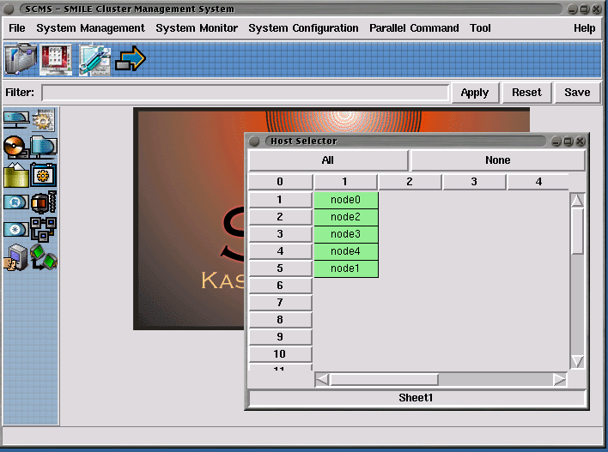

รูปภาพที่ ก-1 แสดงหน้าจอโปรแกรม SCMS

